好多朋友都觉得现有登陆器的模板不好看，或者想用自己做的模板，现在给大家发个教程
首先下载个工具：PE Explorer
点文件——打开——，打开要换模板的登陆器文件
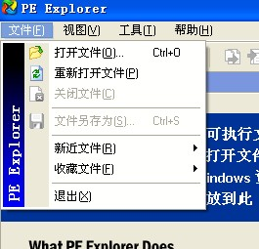 下载 (27.15 KB)
2010-11-12 09:26
再点视图——资源
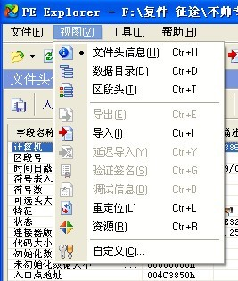 下载 (39.81 KB)
2010-11-12 09:26
点右键——全部展开
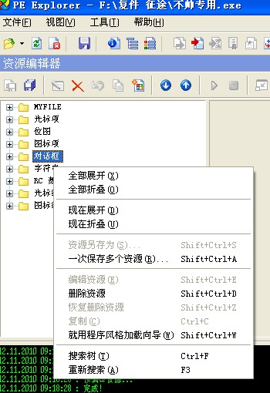 下载 (59.83 KB)
2010-11-12 09:26
现在开始从下面向上找，找到登陆器模板文件
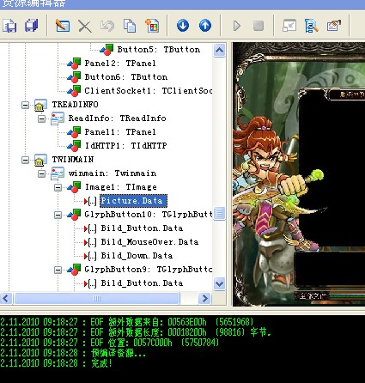 下载 (76.73 KB)
2010-11-12 09:26
双击模板文件，出现新窗口，点击打开源文件
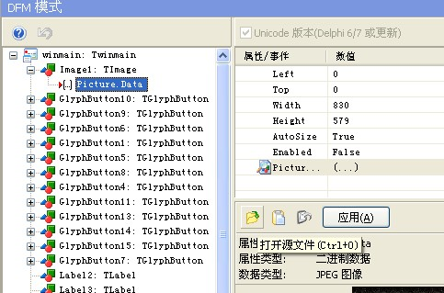 下载 (52.95 KB)
2010-11-12 09:26
选择你做好的登陆器模板。
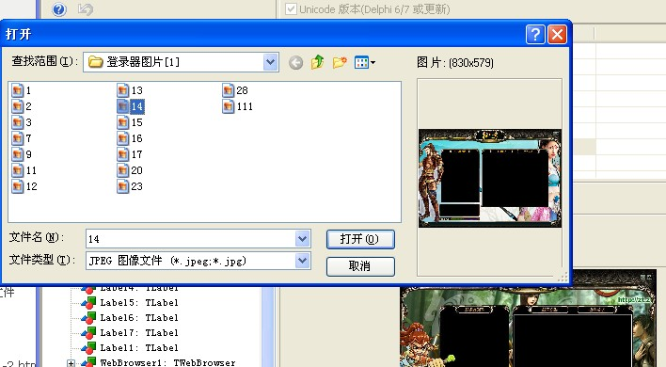下载 (75.63 KB)
2010-11-12 09:26
现在点应用——确定
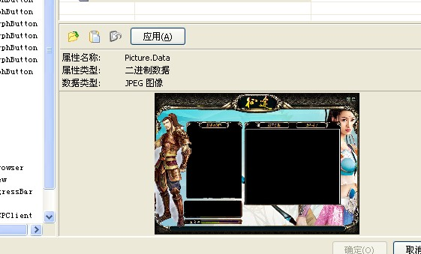 下载(46.64 KB)
2010-11-12 09:26
现在可以保存了
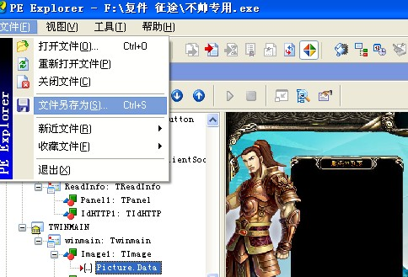 下载 (62.23 KB)
2010-11-12 09:26
最后看看你修改后的效果吧。

